Ofício nº 164/24 Três Passos, 28 de abril de 2024.

Senhor Prefeito Municipal:

Na forma do inciso VIII do art. 48 do Regimento Interno desta Casa Legislativa, a pedido das Comissões Permanentes, encaminho a Vossa Excelência, em relação ao projeto de lei nº 43 de 2024, que dispõe sobre o serviço de transporte motorizado privado e remunerado de passageiros no Município de Três Passos, sugestão das Comissões Permanentes para envio de Mensagem Retificativa a esta Casa Legislativa contendo as modificações sugeridas pela DPM, conforme orientação técnica nº 1.228/2024, em anexo, além de acrescentar no inciso I do art. 14 do PL a exigência de inscrição do motorista como contribuinte individual do Instituto Nacional do Seguro Social, conforme diretrizes estabelecidas no inciso III do art. 11-A lei geral (Lei nº 12.587, de 2012).
Além disso, conforme debatido na Audiência Pública realizada nesta Casa Legislativa no dia 19/6/2024, foi concordado, de forma unânime entre os participantes, com a exigência da Lei de que o serviço de transporte motorizado privado e remunerado deve ser solicitado pelo usuário exclusivamente por meio de plataforma tecnológica, sendo vedado o uso de material gráfico ou com o contato telefônico do motorista, mas deverá ser permitido a divulgação do número de telefone da central da empresa ("SAC do aplicativo"). Diante disso, solicita-se que o Executivo altere o PL prevendo essa possibilidade de contato.
Também se envia em anexo, manifestação do representante da classe dos taxistas do nosso Município, datada dia 26 de junho, solicitando a inserção de um dispositivo no PL prevendo a limitação do cadastro de veículos de transporte de passageiros por aplicativo, em número igual ao dos taxistas, que atualmente é de 24 (vinte e quatro) concessões.
Por fim, após a realização da reunião ordinária de ontem, 28 de junho, as Comissões Permanentes também sugerem ao Executivo a alteração na proposição em comento, no sentido de prever uma limitação para realizar o transporte de passageiros por aplicativo, porém em um número de 40 (quarenta) veículos.

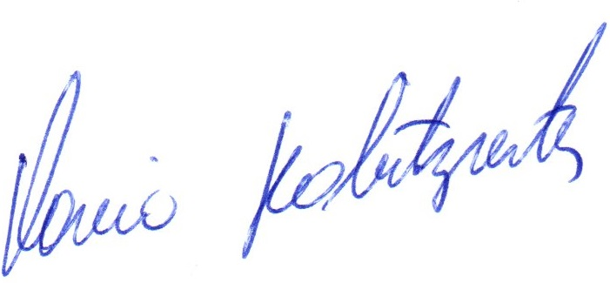
Atenciosas saudações.
Flavio Habitzreiter,
Presidente.

A Sua Excelência o Senhor
Arlei Luis Tomazoni,
Prefeito Municipal,
Três Passos-RS.-

